Маме на заметку
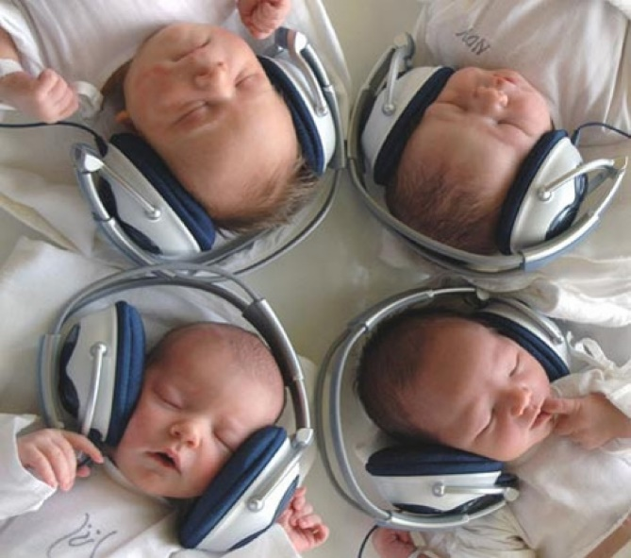
Список произведений классической музыки для регуляции психоэмоционального состояния детей с ограниченными возможностями:
– Для уменьшения чувства тревоги и неуверенности – «Мазурка» Шопен, «Вальсы» Штрауса, «Мелодии» Рубинштейна.
– Для уменьшения раздражительности, разочарования, повышение чувства принадлежности к прекрасному миру природы – «Кантата № 2» Баха, «Лунная соната» Бетховена.
– Для общего успокоения – «Симфония №6» Бетховена, часть 2, «Колыбельная» Брамса, «Аве Мария» Шуберта.
– Для снятия симптомов гипертонии и напряженности в отношениях с другими людьми – «Концерт ре-минор» для скрипки Баха.
– Для уменьшения головной боли, связанной с эмоциональным напряжением – «Дон Жуан» Моцарт, «Венгерская рапсодия №1» Листа, «Сюита Маскарад» Хачатуряна.
– Для поднятия общего жизненного тонуса, улучшение самочувствия, активности, настроения – «Шестая симфония», Чайковского, 3 часть, «Увертюра Эдмонд» Бетховена.
– Для уменьшения злобности, зависти к успехам других людей – «Итальянский концерт» Баха, «Симфония» Гайдна.
– Для повышения концентрации внимания, сосредоточенности – «Времена года» Чайковского, «Лунный свет» Дебюсси, «Симфония № 5» Мендельсона.
- Для уменьшения синдрома угнетения, повышения аппетита, ритмичного дыхания - Моцарт, Шуберт, Гайдн, вальсы из балетов Чайковского, «На тройке» из его же «Времен года», «Весна» из «Времен года» Вивальди, а также маршевые мелодии.
Сейчас у родителей большой выбор — они могут покупать аудиокассеты и CD-диски с классической музыкой в традиционном исполнении. Или кассеты с классикой, аранжированной специально для малышей. Там в ансамбль инструментов введены колокольчики. Кому-то такая аранжировка нравится, кому-то — нет. Вы должны сами увидеть, как реагирует на нее ваш младенец.
А еще продаются записи классической музыки на фоне звуков природы — шума ручья, прибоя, звуков леса… Аудиокассеты так и называются: «Малыш в лесу», «Малыш у моря», «Малыш у реки»… Тоже приятное лекарство.
Слушайте музыку вместе с малышом и расслабляйтесь, ведь и мамам беспокойных младенцев просто необходим хороший отдых, на клеточном уровне.

